RDI-538 Upgrade of plugins to XL 2019

Spis treści

Ogólne 3

Hydry (SVN) 4

1. R.2019 Ok. Shipment (RDI-447) 4

2. R.2019 Ok. CheckInvoiceReference (RDI-409) 5

3. ……………… PORAttachments (Brak ekranu i opisu) 6

4. R.2019 Ok. SalesOrderBlock (RDI-441) 7

5. R.2019 Ok. VATControl (RDI-412) 8

6. R.2019 Ok. JOElementEditionBlock (RDI-439) 9

7. R.2019 Ok. AccoutingNotesFrsid 10

8. R.2019 Ok. SORPriceCallback 11

9. R.2019 Ok. Statement (RDI-451) 12

Brak źródeł 13

1. R.2019 Ok. AcountSchemeBlocking 13

2. R.2019 Ok. Payment Terms (RDI-411) 14

3. ……………… CenyPZEditFull, (RDI-442, RDI-443, RDI-444, RDI-445) 15

4. ……………… PorRealPrices (RDI-442, RDI-443, RDI-444, RDI-445) 15

5. ……………… PorRealPricesCorrection (RDI-442, RDI-443, RDI-444, RDI-445) 16

6. ……………… Prints serial (Łukasz Nikodem zadeklarował wykonanie) 17

7. R.2019 Ok. Purchase Invoice Summary (Brak ekranu i opisu) 18

8. ……………… VIP Reader (Realizowany w innym projekcie) 19

Małe Hydry 20

1. R.2019 Ok. Customer Files (RDI-436) 20

2. R.2019 Ok. Customer Type Block (RDI-410) 21

3. R.2019 Ok. IR Minus Block Fixed Cost (RDI-437) 22

4. R.2019 Ok. Order Numbering Blocking (RDI-440) 23

5. R.2019 Ok. SOR Block Fixed Cost (Sales) 24

System Simplification (wstrzymane sprawdzanie zgodności z 2019) 25

1. Item Card Archive 25

2. Customer Accounts Tab 26

4. Change Target Warehouse 27

5. POR 27

6. SOR 28

7. Customer VAT Cert. 28

8. Manual Creation (Duża Hydra w „folderze” System Simplification) 29

9. SI 29

10. Purchase Invoice 29

11. Confirmed Sales Order Quantity 30

12. Admin (Duża Hydra w „folderze” System Simplification) 30

13. Production 30

14. List of Documents 31

15. List of Orders 32

16. Sales 32

17. Orders 32

18. Items 34

19. List of Customers 37

20. PI 38

# Ogólne

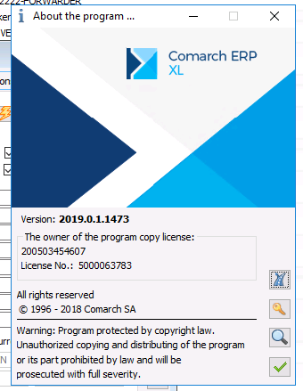

|  |  |
| --- | --- |
| Excel | https://kotrak.sharepoint.com/:x:/s/pro_rpa/EbPd_EUn94dFmhRLTSaQhsIBvuKmNeikS3bGoIDrRJN7sw?rtime=chzYI2Aw10g |
| Word |  |

Hydry

<https://helpdesk.kotrak.com/browse/RDI-346>

**Przypisanie dodatku do struktury:**

1. Moduł Administrator -> General (Ogólne) -> Company Structure
2. 2 x kliknąć odpowiedni poziom struktury
3. W oknie, które się rozwinie wybrać Extras (Dodatki)

**Nietypowe rozwiązania**

1. Jak "odświeżyć" zawartość formatki - jest hydra, która podmienia wartości w klasie tabeli ale nie widać tego na ekranie? Dla elementów na ekranie istnieje tylko metoda GET. Metoda SET nie jest zdefiniowana
2. Mała hydra wskazuje pole, którego wartości są wybierane z listy (nie znalazłem tej listy w bazie). Powinna być blokowana jedna (z 3) pozycja listy? Hydra praktycznie nie działa.

**Uwagi**

Hydra IR Minus Block Fixed Costs jest powiązana z Hydrą IRPriceChecking. Tylko pierwsza jest na liście

Id do testów: Marcin Block

# Hydry (SVN)

## R.2019 Ok. Shipment (RDI-447)

|  |  |
| --- | --- |
|  | Sprzedaż -> Dokumenty -> Transportowe -> Dodaj  <https://helpdesk.kotrak.com/browse/RDI-447> |

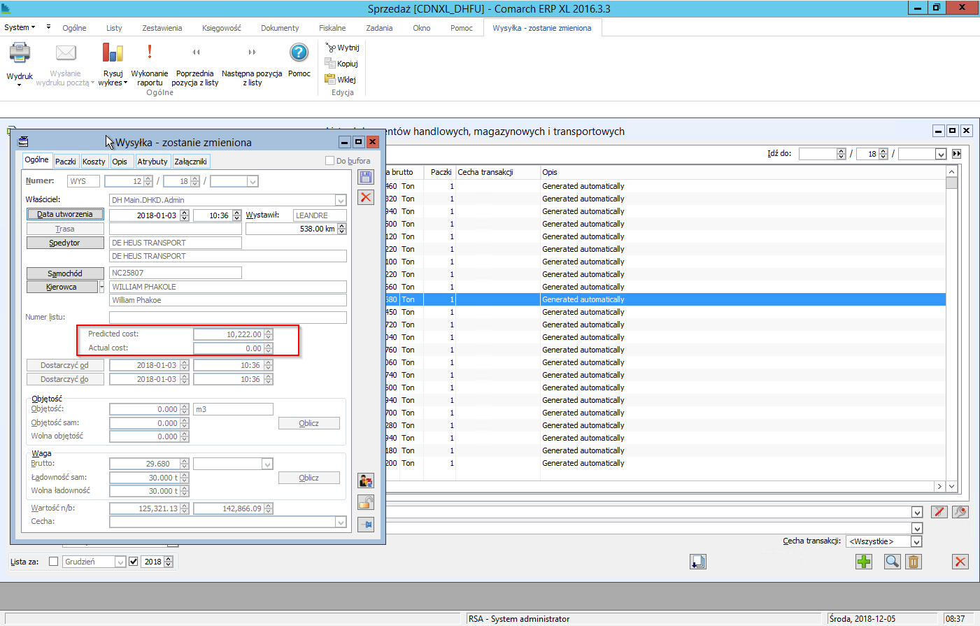

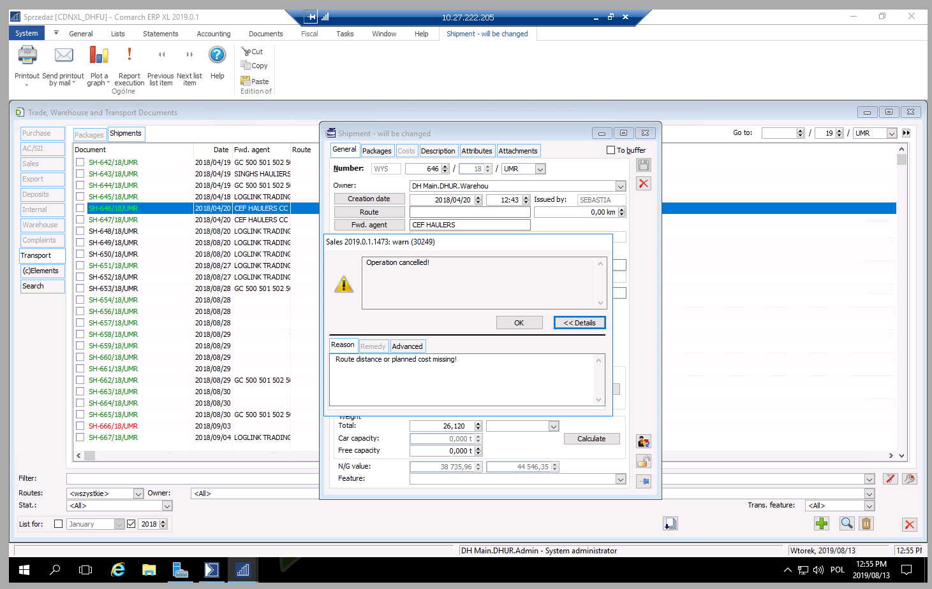

## R.2019 Ok. CheckInvoiceReference (RDI-409)

|  |  |
| --- | --- |
|  | Kontrola referencji do faktury i klienta podczas zapisu dokumentu.  Sprzedaż -> Menu-> Ogólne -> Rejestr VAT  <https://helpdesk.kotrak.com/browse/RDI-409> |

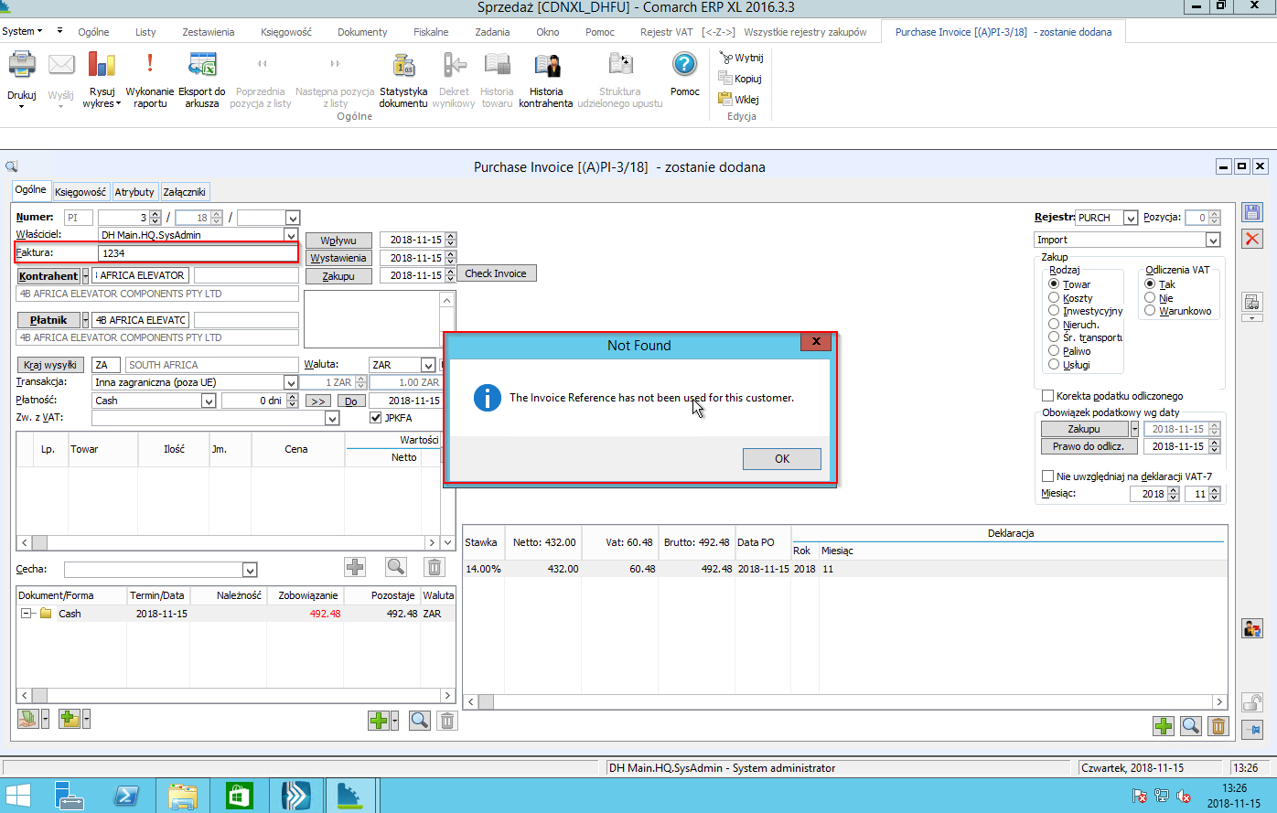

## ……………… PORAttachments (Brak ekranu i opisu)

|  |  |
| --- | --- |
|  | Autor Prince Gurajena. Brak kodów źródłowych. Zdekodowany .dll nie nadaje się do modyfikacji. Sugeruje użycie metody SET, która nie istnieje w klasie ClaWindow |

## R.2019 Ok. SalesOrderBlock ([RDI-441](https://helpdesk.kotrak.com/browse/RDI-441))

|  |  |
| --- | --- |
|  | Zablokowanie zamówienia jeśli klient ma zablokowane konto  Sprzedaż -> Kontrahenci -> Dodanie lub Edycja |

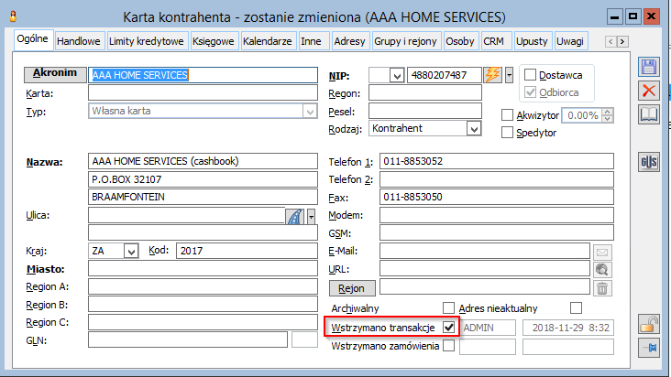

|  |
| --- |
| Sprzedaż -> Dokumenty -> Dodanie |

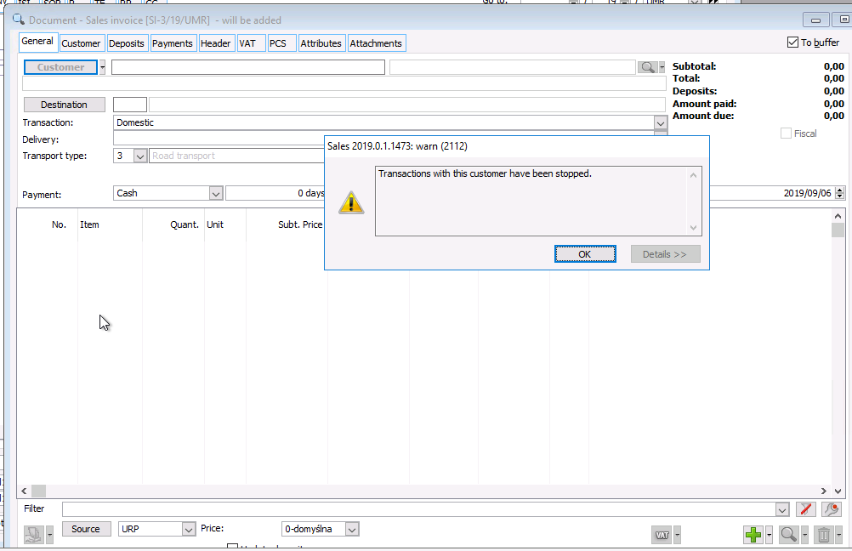

## R.2019 Ok. VATControl ([RDI-412](https://helpdesk.kotrak.com/secure/attachment/217270/RDI-412.png))

|  |  |
| --- | --- |
|  | Sprzedaż -> Dokumenty -> (FS v PA v WZ) -> (Dodaj v Edytuj)  Button Zapisz. Działa na formatce gdzie możemy edytować VAT |

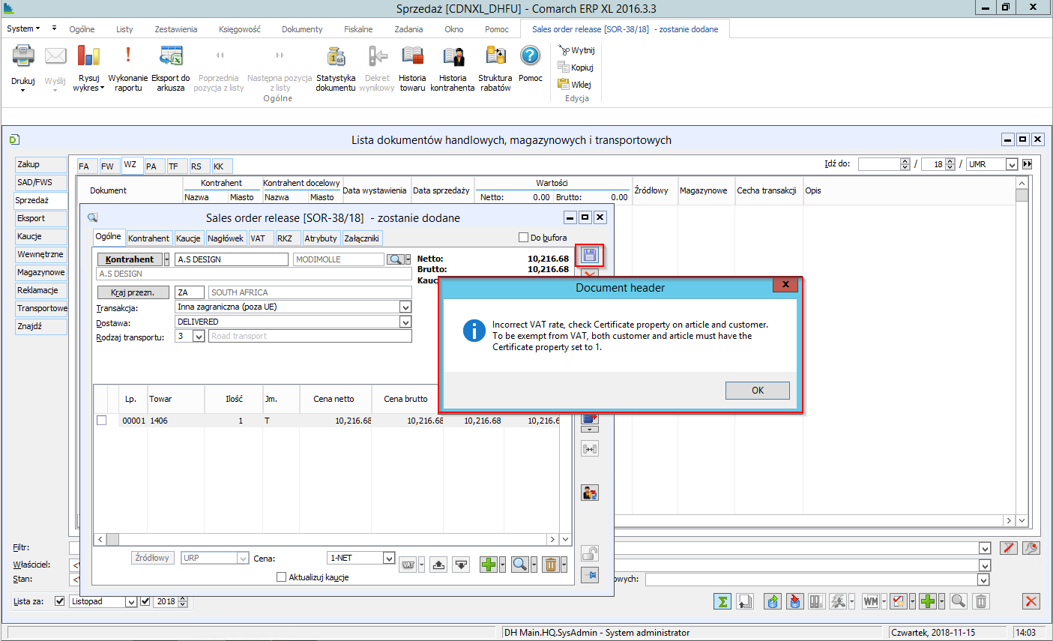

## R.2019 Ok. JOElementEditionBlock (RDI-439)

|  |  |
| --- | --- |
|  | Produkcja -> Zamówienia -> (Dodaj v Edytuj) -> Towar (Wybierz) |

Kontrola dostępności zasobów (sprawdzana tabela ProdZlecenia)

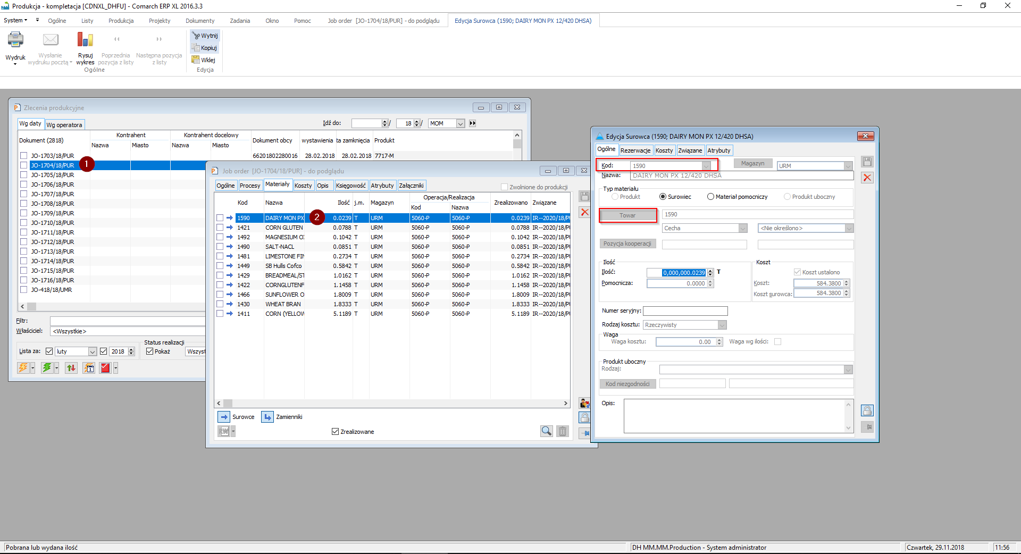

## R.2019 Ok. AccoutingNotesFrsid

|  |  |
| --- | --- |
|  | Księgowość -> Ogólne -> Noty Memoriałowe -> (Dodaj, Edytuj) |

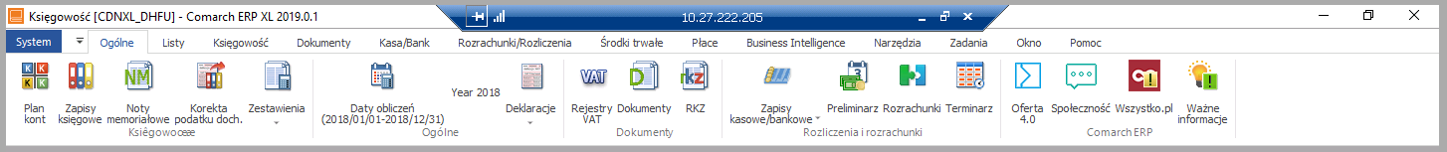

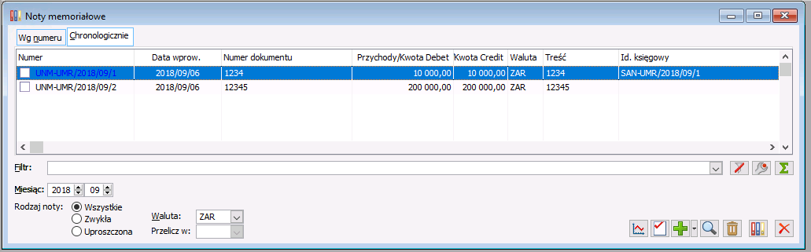

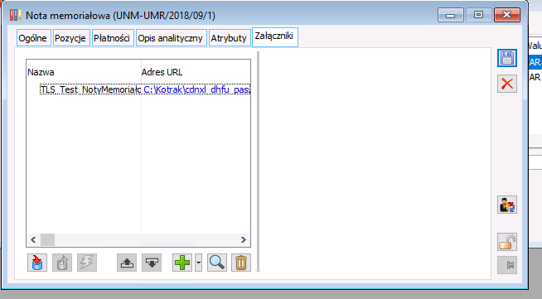

## R.2019 Ok. SORPriceCallback

|  |  |
| --- | --- |
|  | Sprzedaż -> Dokumenty -> Sprzedaż -> WZ  Sprawdzanie ceny dla zamówień kod=768 „Oferta sprzedaży nasza” |

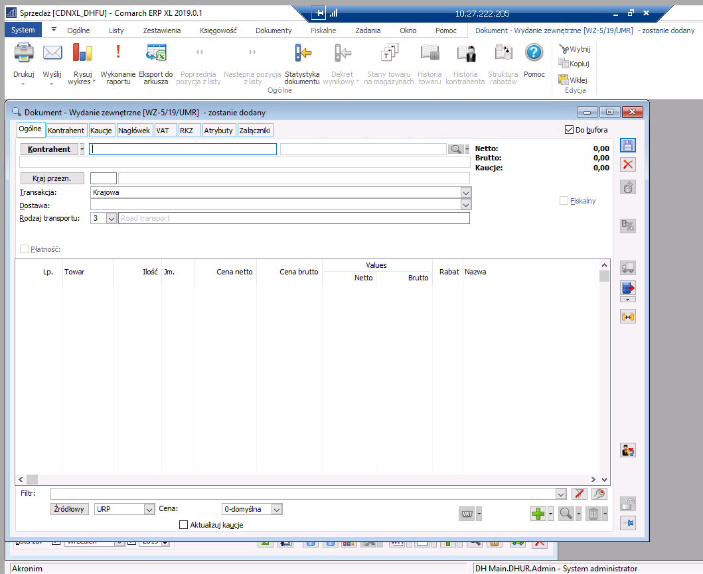

## R.2019 Ok. Statement (RDI-451)

<https://helpdesk.kotrak.com/browse/RDI-451>

Kontrola rozliczenia (płatności)

Uruchamiana buttonem „Zapisz”

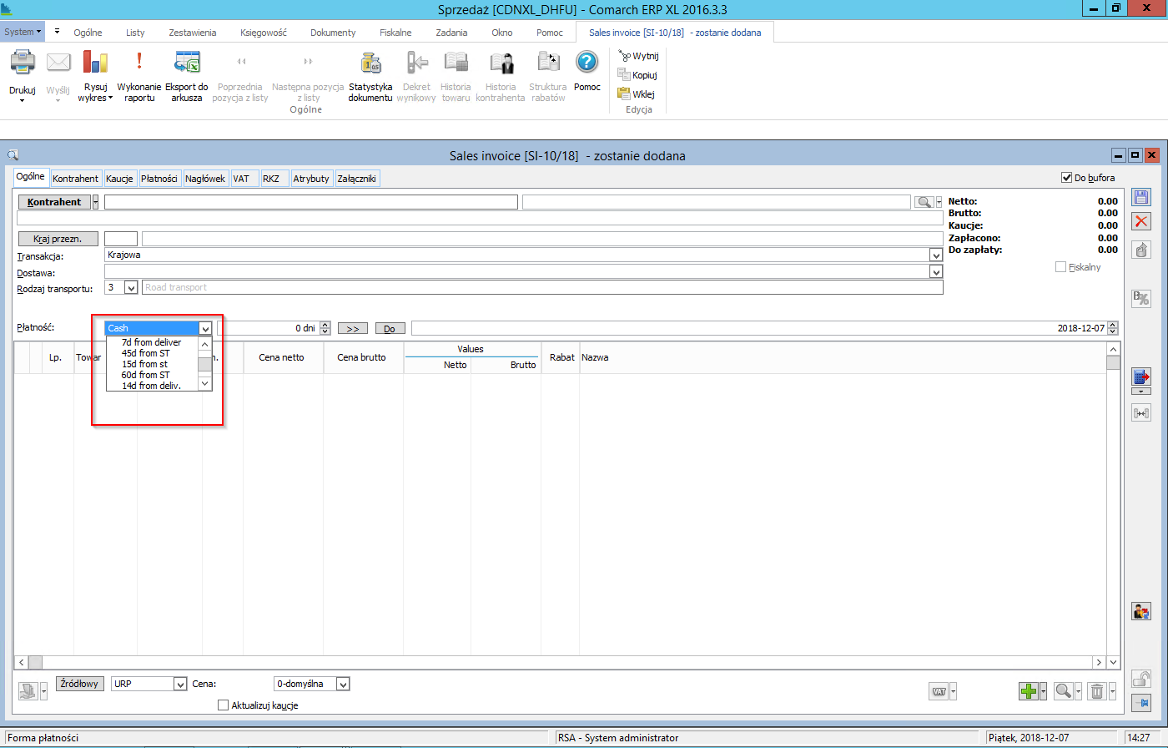

# Brak źródeł

## R.2019 Ok. AcountSchemeBlocking

|  |  |
| --- | --- |
|  | Sprzedaż -> RejestrVAT -> (Dodaj, Edytuj) |

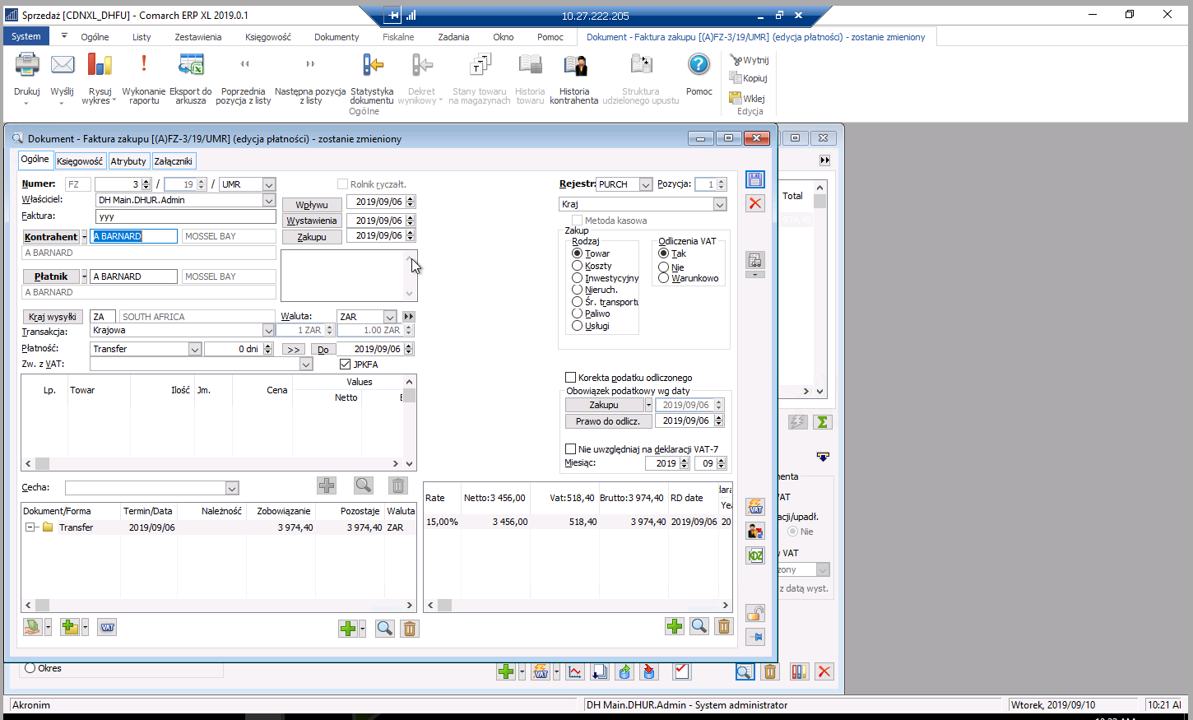

## R.2019 Ok. Payment Terms (RDI-411)

|  |  |
| --- | --- |
|  | Sprzedaż -> Zamówienia  <https://helpdesk.kotrak.com/browse/RDI-411> |

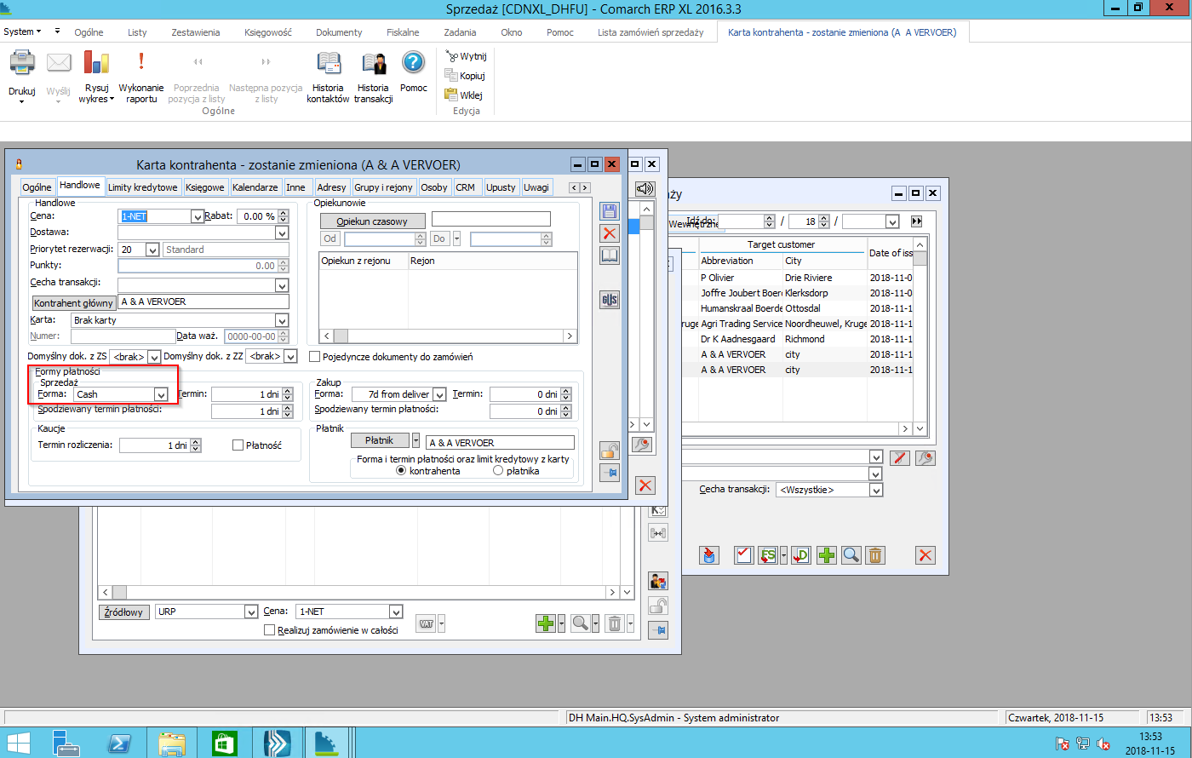

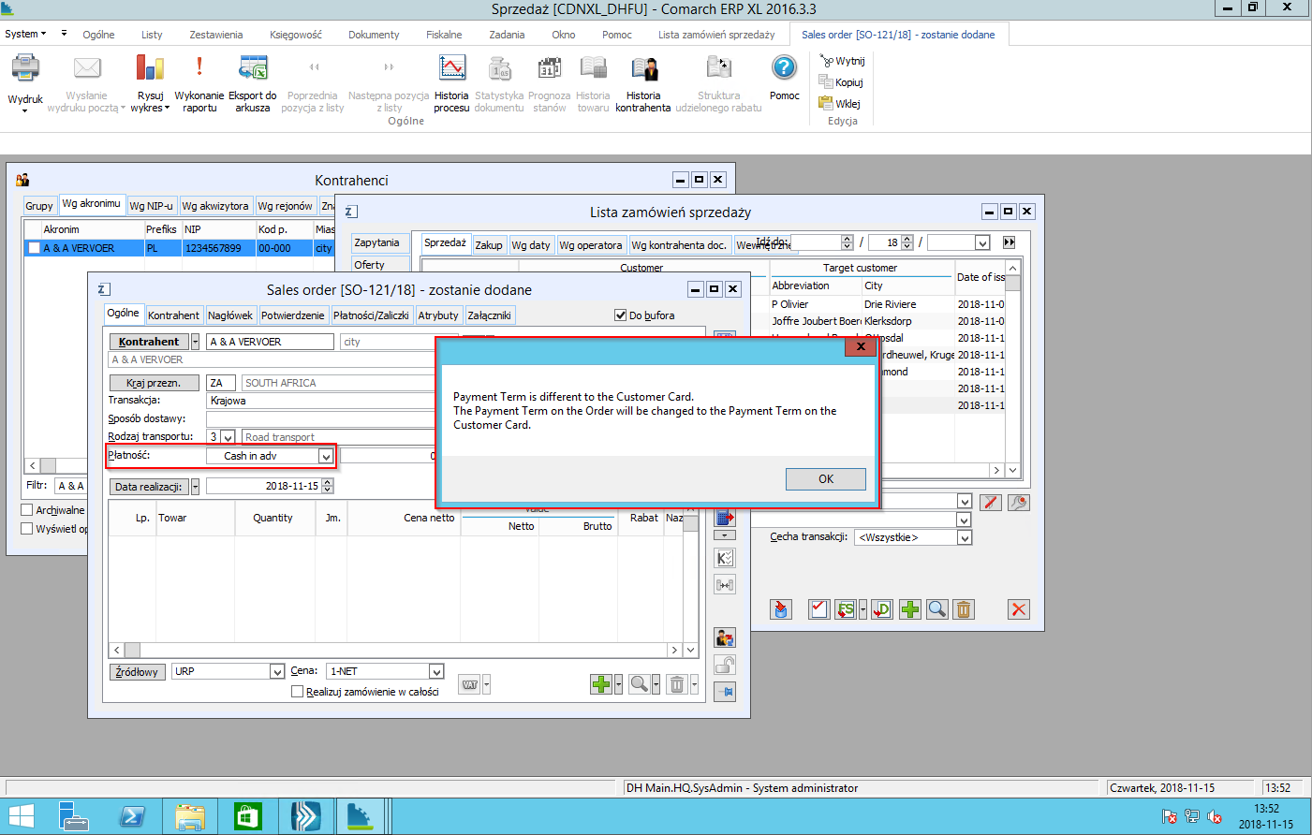

## ……………… CenyPZEditFull, (RDI-442, RDI-443, RDI-444, RDI-445)

<https://helpdesk.kotrak.com/browse/RDI-442>

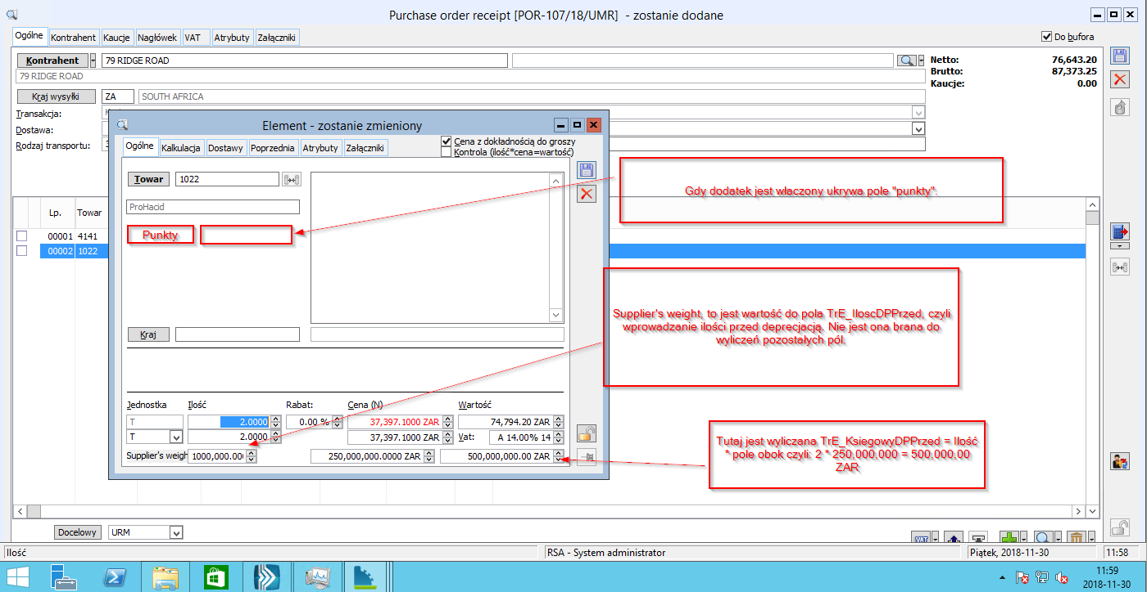

## ……………… PorRealPrices (RDI-442, RDI-443, RDI-444, RDI-445)

<https://helpdesk.kotrak.com/browse/RDI-443>

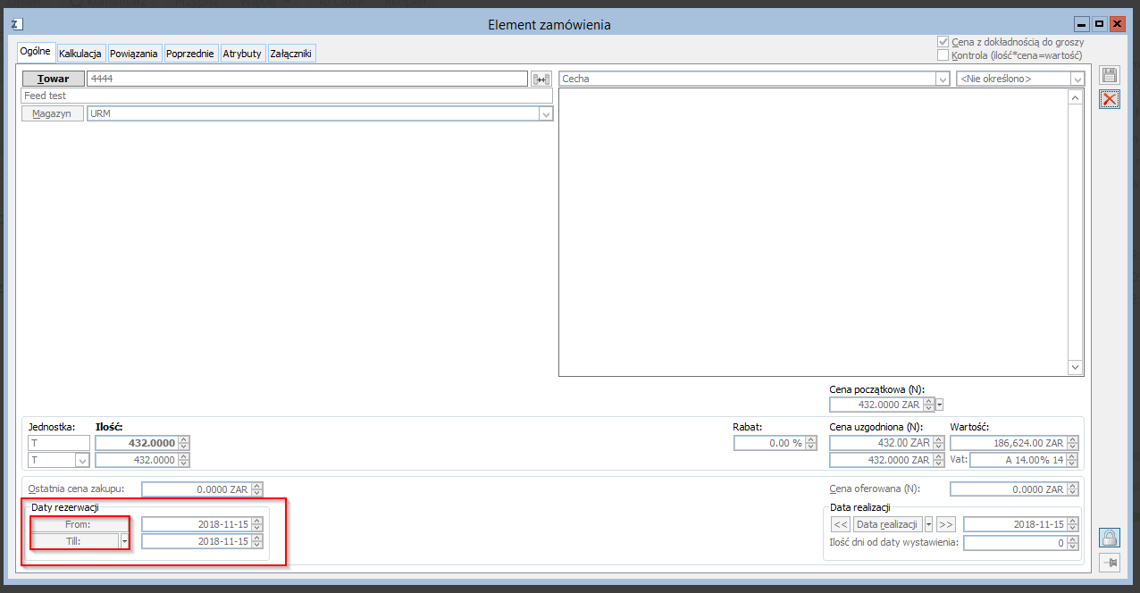

## ……………… PorRealPricesCorrection (RDI-442, RDI-443, RDI-444, RDI-445)

<https://helpdesk.kotrak.com/browse/RDI-445>

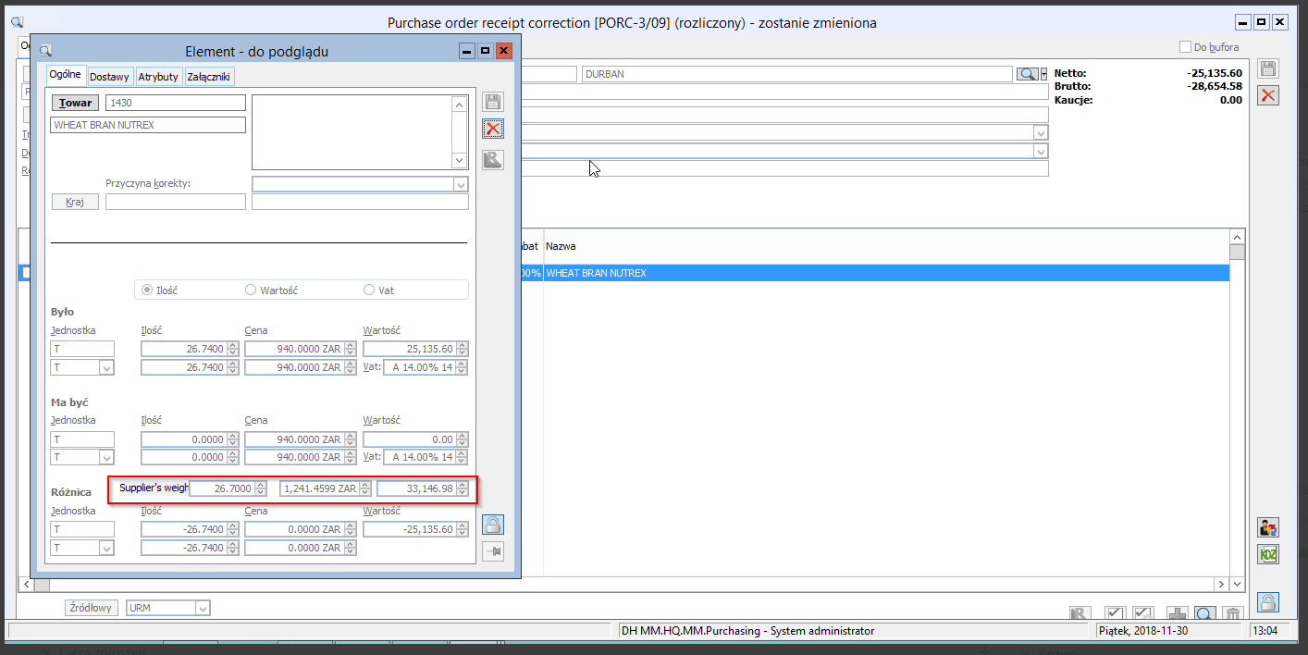

## ……………… Prints serial (Łukasz Nikodem zadeklarował wykonanie)

Hydrę napisał Łukasz Nikodem. Testowanie wymaga skonfigurowania środowiska (dodanie drukarki). Łukasz zadeklarował, że to zrobi po urlopie (na początku września)



## R.2019 Ok. Purchase Invoice Summary (Brak ekranu i opisu)



## ……………… VIP Reader (Realizowany w innym projekcie)



# Małe Hydry

## R.2019 Ok. Customer Files (RDI-436)

|  |  |
| --- | --- |
|  | Sprzedaż -> Kontrahent -> Edycja  <https://helpdesk.kotrak.com/browse/RDI-410> |

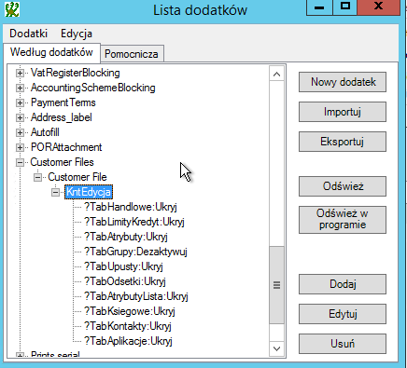

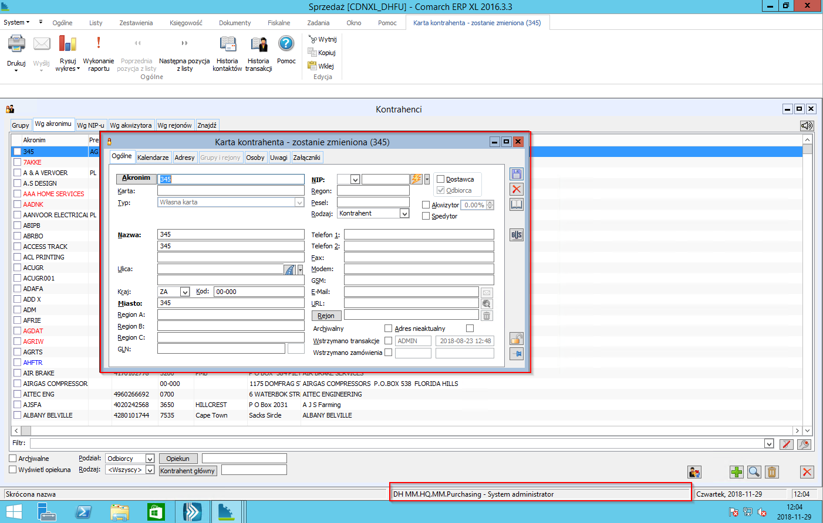

## R.2019 Ok. Customer Type Block (RDI-410)

|  |  |
| --- | --- |
|  | Sprzedaż -> Ogólne -> Zamówienia -> Zakup  <https://helpdesk.kotrak.com/browse/RDI-410> |

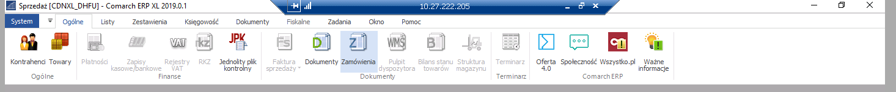

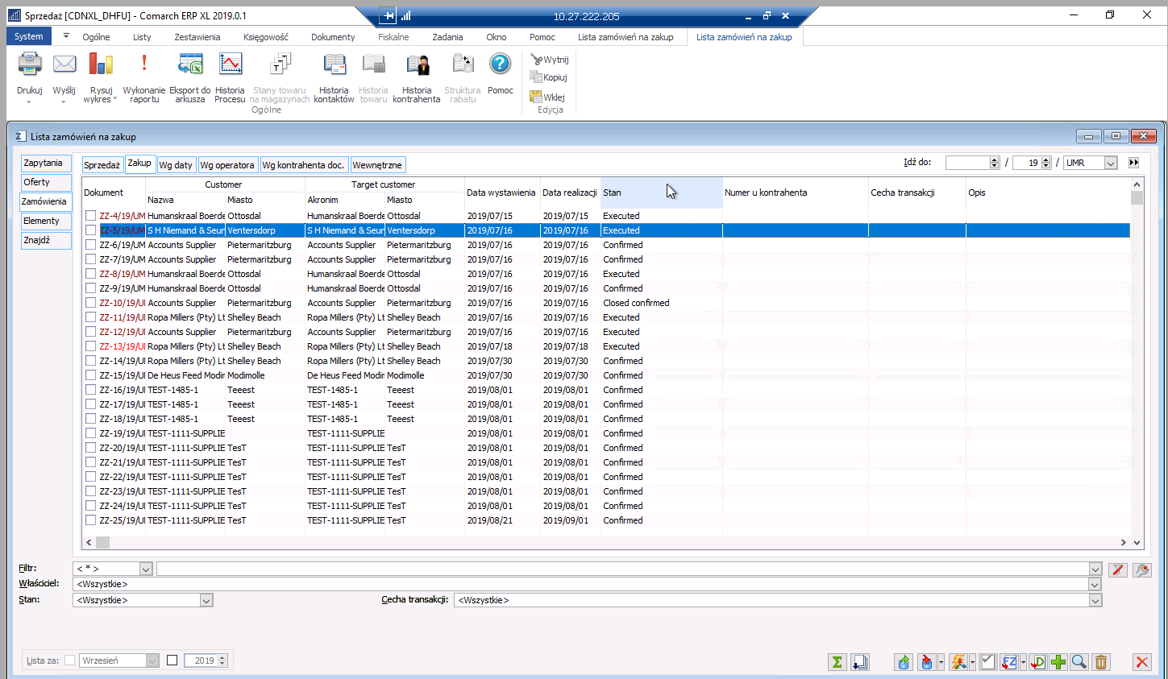

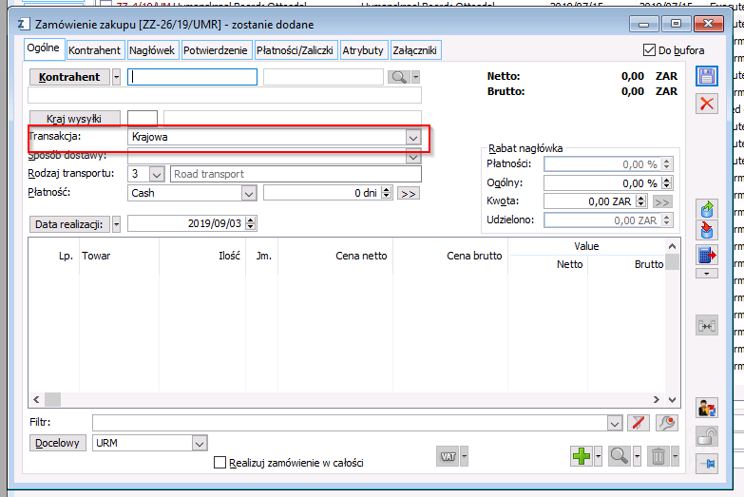

## R.2019 Ok. IR Minus Block Fixed Cost (RDI-437)

<https://helpdesk.kotrak.com/browse/RDI-437>

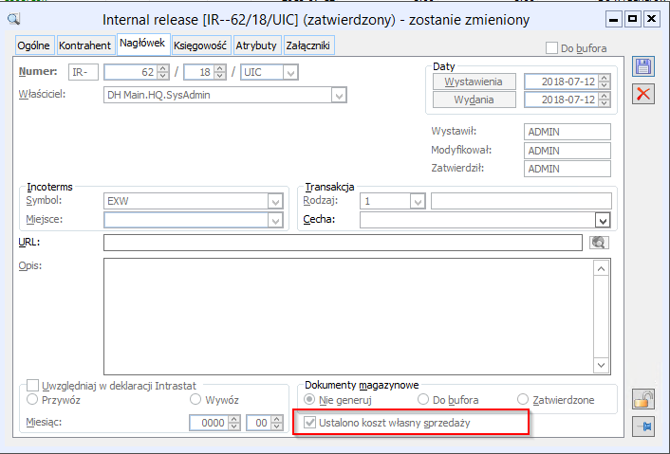

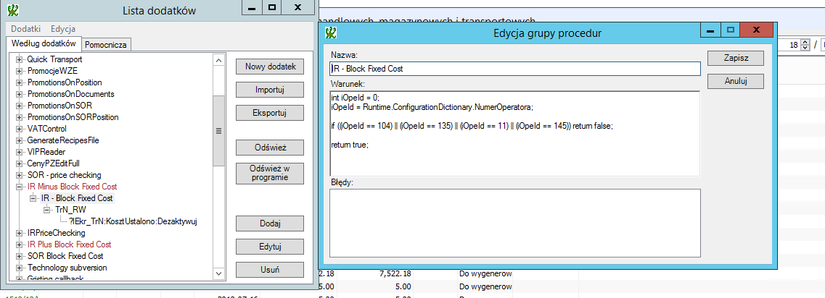

## R.2019 Ok. Order Numbering Blocking (RDI-440)

<https://helpdesk.kotrak.com/browse/RDI-440>

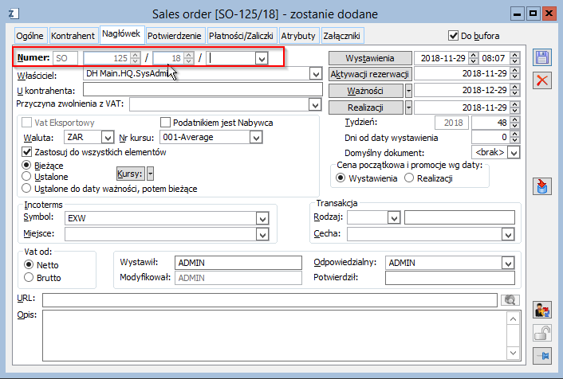

## R.2019 Ok. SOR Block Fixed Cost (Sales)

<https://helpdesk.kotrak.com/browse/RDI-449>

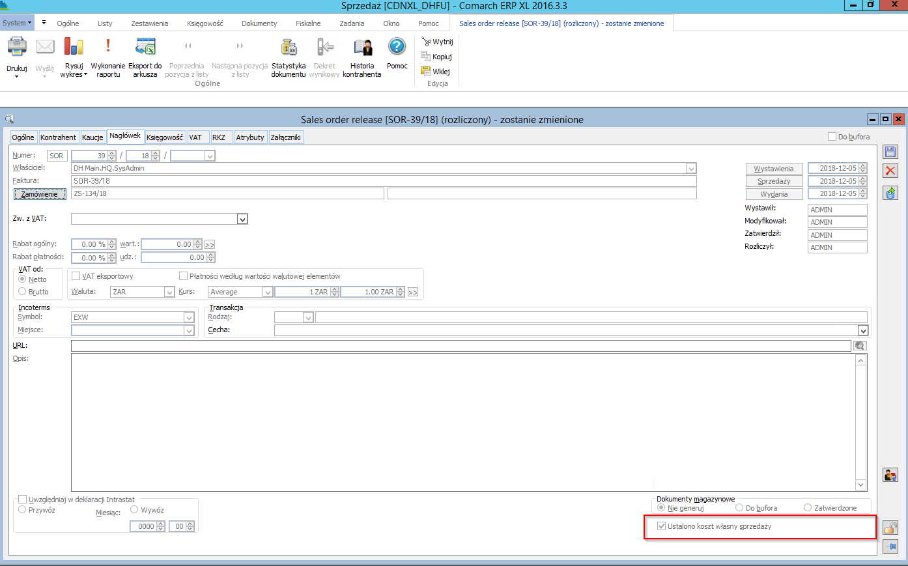

# System Simplification (wstrzymane sprawdzanie zgodności z 2019)

### Item Card Archive

|  |  |
| --- | --- |
|  | Sprzedaż -> Towary -> Edycja Towaru |

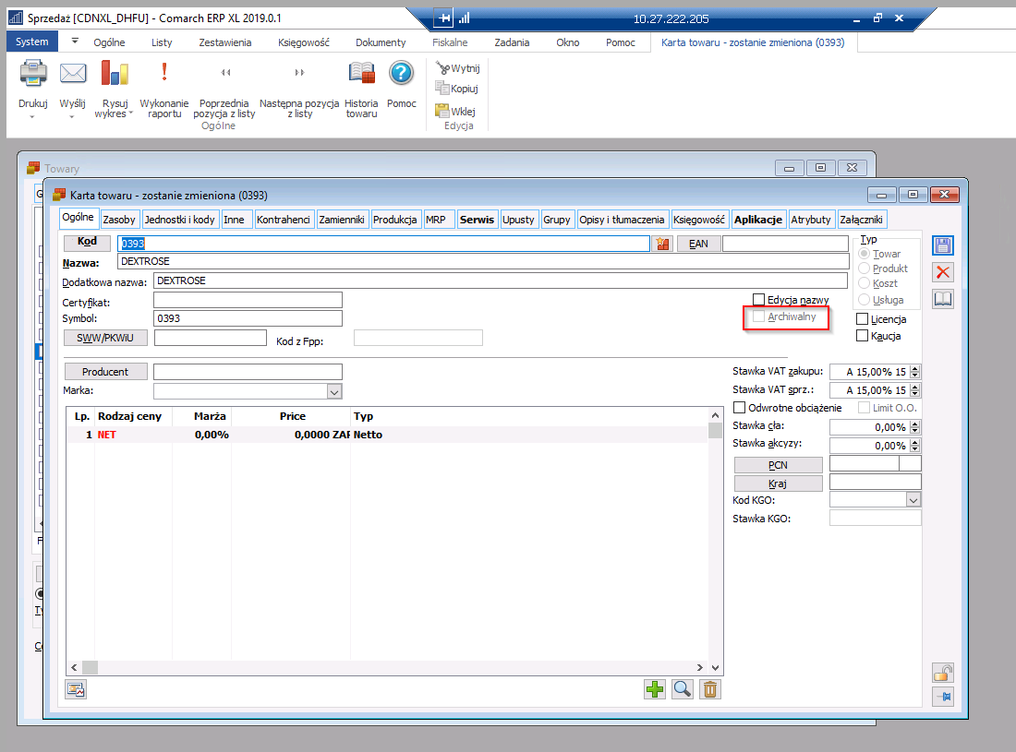

### Customer Accounts Tab

|  |  |
| --- | --- |
|  | Kontrahenci -> Edycja |

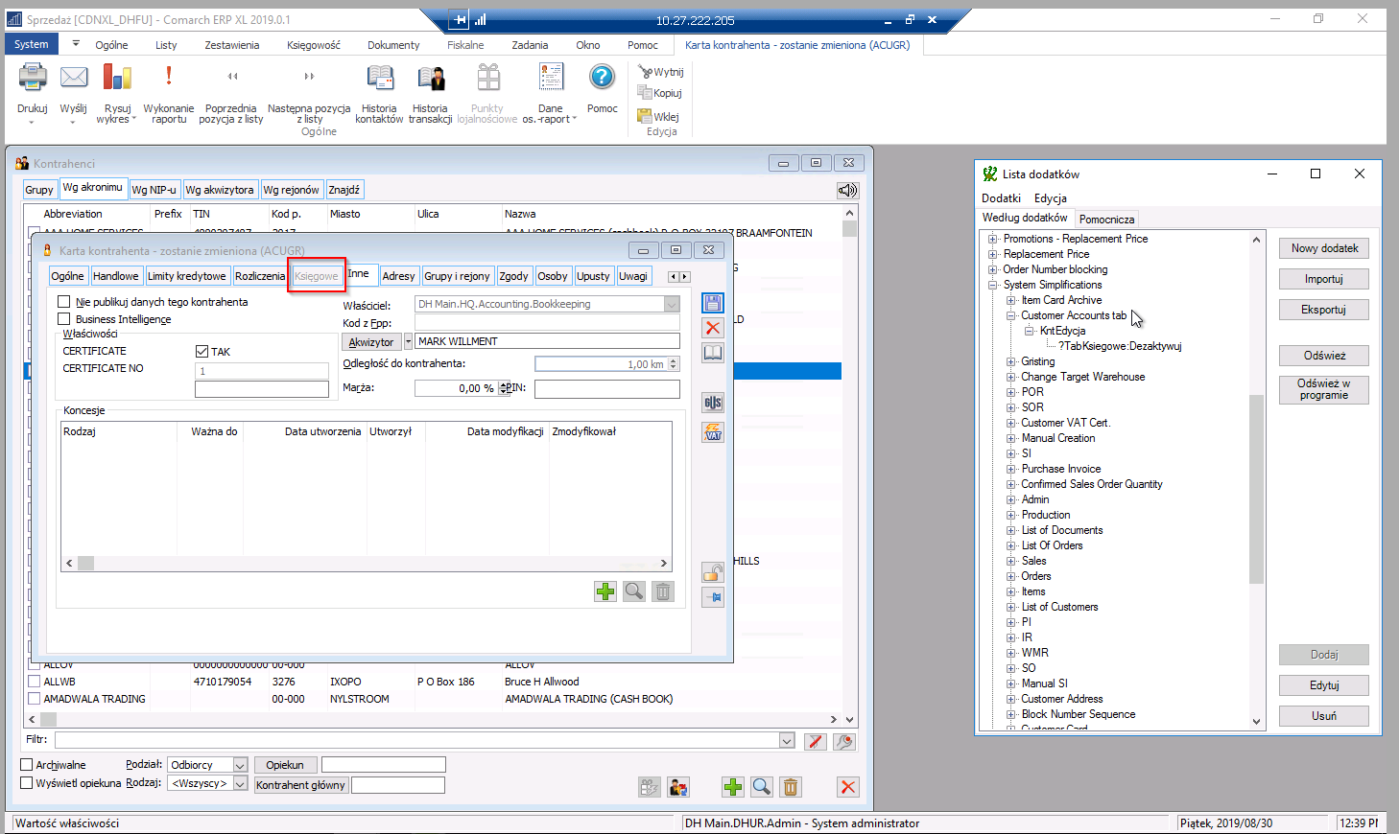

1. Gristing (Duża Hydra w „folderze” System Simplification)

### Change Target Warehouse

|  |  |
| --- | --- |
|  |  |

|  |  |
| --- | --- |
|  |  |

### POR

|  |  |
| --- | --- |
|  |  |

|  |  |
| --- | --- |
|  |  |

### SOR

|  |  |
| --- | --- |
|  |  |

|  |  |
| --- | --- |
|  |  |

### Customer VAT Cert.

|  |  |
| --- | --- |
|  |  |

### Manual Creation (Duża Hydra w „folderze” System Simplification)

|  |  |
| --- | --- |
|  |  |

### SI

|  |  |
| --- | --- |
|  |  |

|  |  |
| --- | --- |
|  |  |

### Purchase Invoice

|  |  |
| --- | --- |
|  |  |

### Confirmed Sales Order Quantity

|  |  |
| --- | --- |
|  |  |

### Admin (Duża Hydra w „folderze” System Simplification)

|  |  |
| --- | --- |
|  |  |

### Production

|  |  |
| --- | --- |
|  |  |

|  |  |
| --- | --- |
|  |  |

### List of Documents

|  |  |
| --- | --- |
|  | Sprzedaż -> Dokumenty |

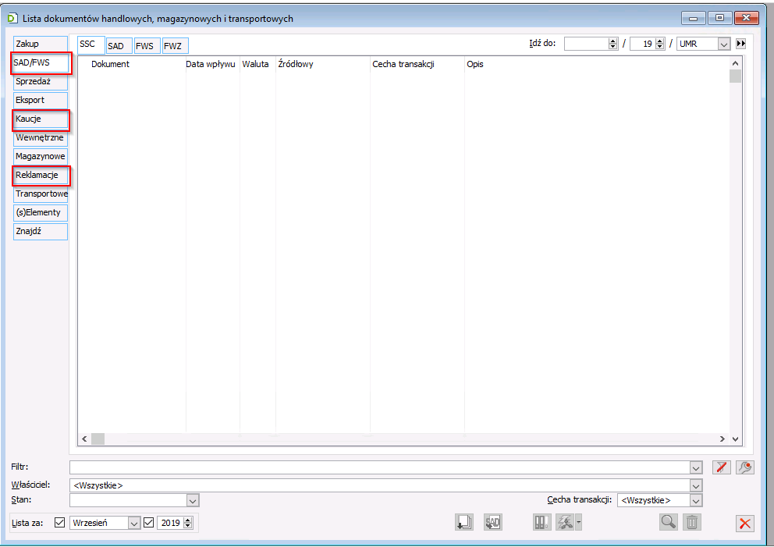

### List of Orders

|  |  |
| --- | --- |
|  |  |

### Sales

|  |  |
| --- | --- |
|  |  |

### Orders

|  |  |  |
| --- | --- | --- |
|  | |  |
|  |  | |

|  |  |
| --- | --- |
|  |  |

### Items

|  |  |
| --- | --- |
|  | Sprzedaż -> Towary |

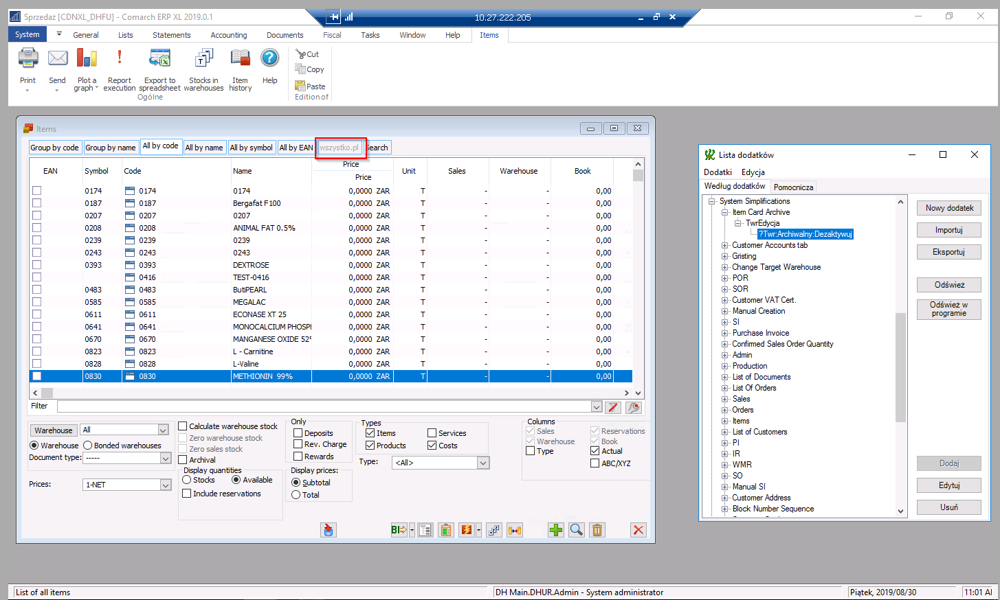

|  |  |
| --- | --- |
|  | Sprzedaż -> Towary -> Historia Towaru |

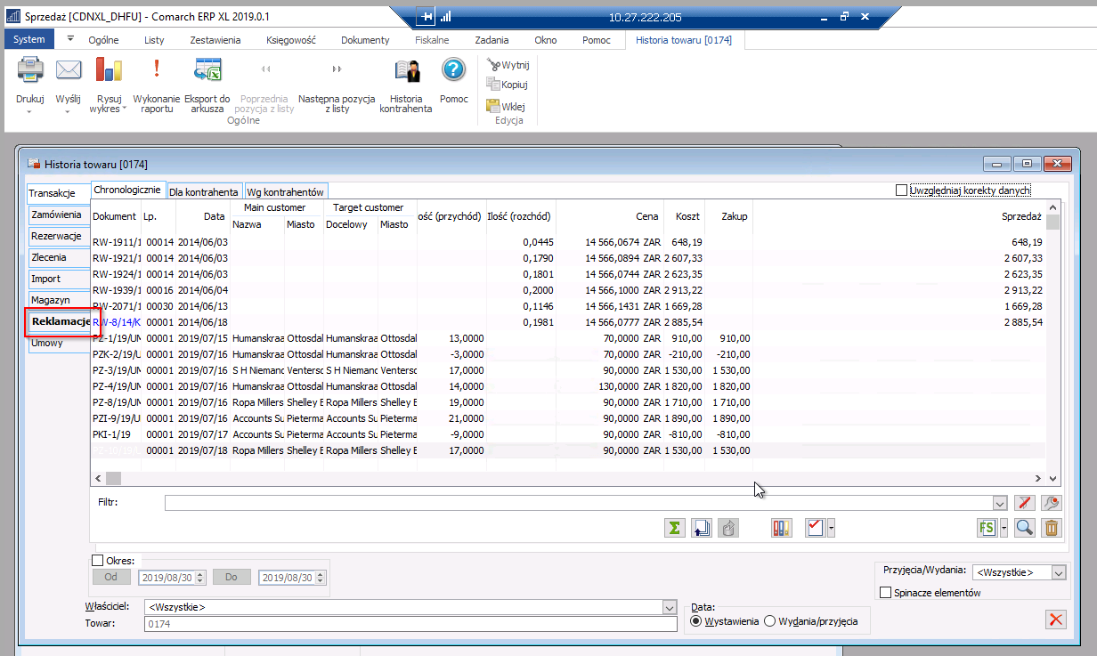

|  |  |
| --- | --- |
|  | Sprzedaż -> Karta Towaru |

y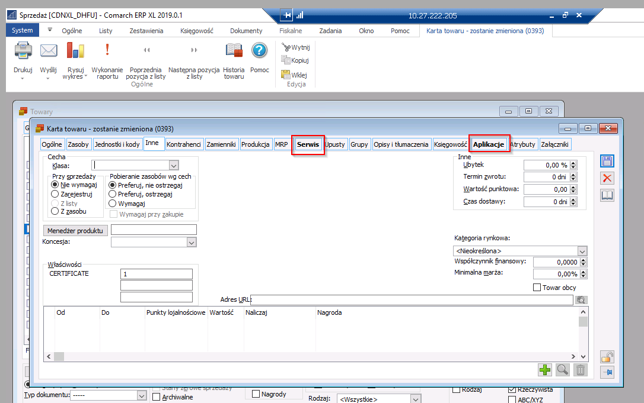

### List of Customers

|  |  |
| --- | --- |
|  | Kontrahenci -> Edycja |

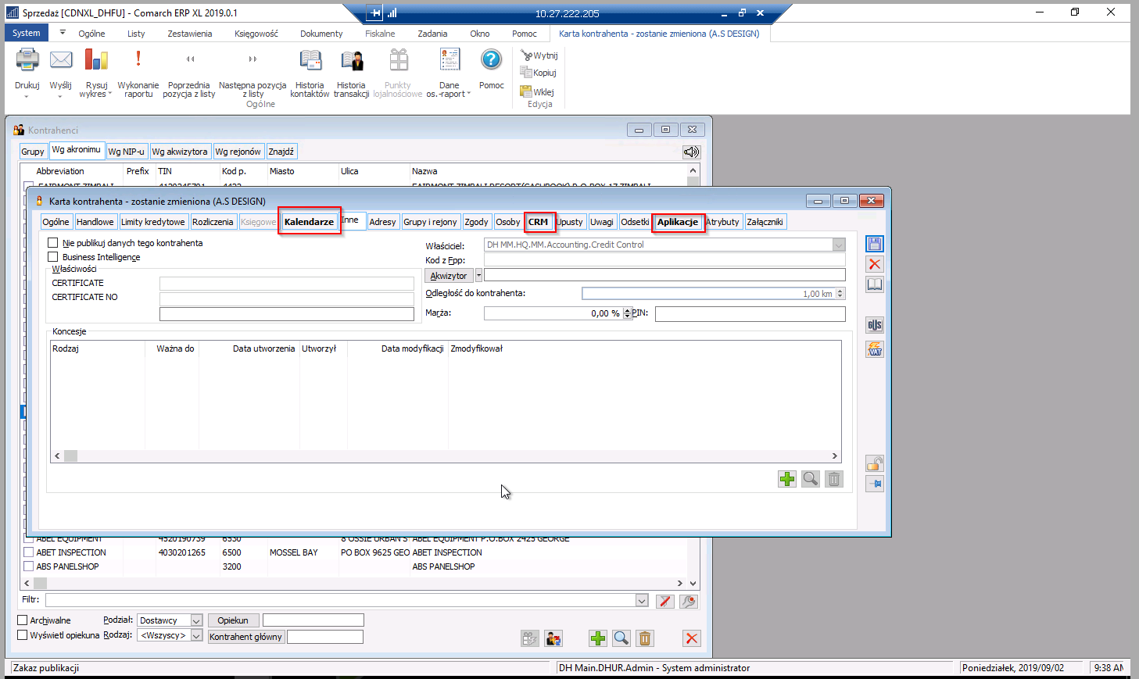

### PI

|  |  |
| --- | --- |
|  |  |

|  |  |
| --- | --- |
|  |  |

|  |  |
| --- | --- |
|  |  |

|  |  |
| --- | --- |
|  |  |

|  |  |
| --- | --- |
|  |  |

|  |  |
| --- | --- |
|  |  |

|  |  |
| --- | --- |
|  |  |